**Maak je eigen Escher mozaïek.**

We gaan kijken of je net zo'n kunstenaar bent als Escher.   
Met deze opdracht ga je een eigen Escher mozaïek maken zoals o.a. in het schilderij reptielen.

**Aan de slag**

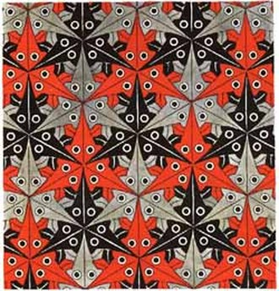

Wat heb je nodig:   
  
* Papier   
* Potlood  
* Gum  
* Kleurpotloden  
* Schaar   
  
Als je alles klaar hebt liggen kun je aan de slag.  
Stap 1: Begin met een het tekenen van een gelijkzijdige driehoek en knip deze uit.  
Stap 2: Trek de driehoek over op het papier. Zorg ervoor dat je genoeg plek hebt om figuren toe te voegen.   
Stap 3: Teken aan een zijde een figuur en knip deze uit.   
Stap 4: Trek het nieuw figuur over op een ander papier. Nu heb je een figuur waarbij 1 rand veranderd is. Teken op de andere rand een ander figuur. Zorg ervoor dat deze in de zijde past die je al getekend hebt. Knip het nieuwe figuur weer uit.   
Stap 5: Trek het nieuwe figuur weer over. Je hebt nu nog 1 recht zijde. Teken tot de helft van deze zijde een figuur. Knip deze weer uit en trek hem weer over.   
Stap 6: Teken op het overgebleven rechte stuk het tegenovergestelde van de eerste helft. Knip het figuur weer uit.   
Stap 7: Nu heb je, je eigen figuur ontworpen. Bedenk wat je hier nu in ziet en kleur het in.   
Stap 8: Pak een nieuw blad. In het midden leg je, je figuur neer en teken het hele blad vol. Zorg ervoor dat de figuren precies in elkaar passen. Natuurlijk mogen er ook halve figuren op komen te staan.   
  
Lees de stappen goed door en kijk maar eens naar het filmpje dan gaat het je zeker lukken.   
Het filmpje hieronder is in het engels, maar kijk er goed naar en op het einde van het filmpje zie enkele voorbeelden van kinderen.   
  
Succes met het maken en wie weet schuilt er een echte kunstenaar in je!